招商睿逸稳健配置混合型证券投资基金基金产品资料概要更新

编制日期：2024年4月8日
送出日期：2024年4月12日
本概要提供本基金的重要信息，是招募说明书的一部分。
作出投资决定前，请阅读完整的招募说明书等销售文件。

一、产品概况
基金简称 | 招商睿逸混合 | 基金代码 | 002317
基金管理人 | 招商基金管理有限公司 | 基金托管人 | 中国银行股份有限公司
基金合同生效日 | 2016年4月13日
基金类型 | 混合型 | 交易币种 | 人民币
运作方式 | 普通开放式
开放频率 | 每个开放日
基金经理 | 李崟 | 开始担任本基金基金经理的日期 | 2019年6月22日
 |  | 证券从业日期 | 2003年9月8日
其他 | -

二、基金投资与净值表现

（一） 投资目标与投资策略
投资者可阅读本基金《招募说明书》“基金的投资”章节了解详细情况。
投资目标 | 本基金在控制风险、确保基金资产良好流动性的前提下，追求较高回报率，力争实现基金资产长期稳健增值。
投资范围 | 本基金的投资范围为具有良好流动性的金融工具，包括国内依法发行上市的股票和存托凭证（包括主板、中小板、创业板及其他中国证监会允许基金投资的股票和存托凭证）、债券（含国债、金融债、企业（公司）债、次级债、中小企业私募债、可转换债券（含分离交易可转债）、央行票据、短期融资券、超短期融资券、中期票据等）、资产支持证券、债券回购、银行存款等固定收益类资产以及现金、权证、股指期货，以及法律法规或中国证监会允许基金投资的其他金融工具，但须符合中国证监会的相关规定。  如法律法规或监管机构以后允许基金投资其他品种，基金管理人在履行适当程序后，可以将其纳入投资范围。  本基金投资于股票、存托凭证的比例不超过基金资产的50%，投资于权证的比例不超过基金资产净值的3%，投资于债券等固定收益类资产的比例不低于基金资产的50%，本基金每个交易日日终在扣除股指期货合约需缴纳的交易保证金后，应当保持不低于基金资产净值5%的现金或到期日在一年以内的政府债券，其中，现金类资产不包括结算备付金、存出保证金、应收申购款等；股指期货的投资比例遵循国家相关法律法规。  如果法律法规对基金合同约定投资组合比例限制进行变更的，以变更后的规定为准，不需要再经基金份额持有人大会审议。
主要投资策略 | 资产配置策略：本基金的资产配置将根据宏观经济形势、金融要素运行情况、中国经济发展情况，在权益类资产、固定收益类资产和现金三大类资产类别间进行相对灵活的配置，并根据风险的评估和建议适度调整资产配置比例。  股票投资策略：本基金以价值投资理念为导向，采取“自上而下”的多主题投资和“自下而上”的个股精选方法，灵活运用多种股票投资策略，深度挖掘经济结构转型过程中具有核心竞争力和发展潜力的行业和公司，实现基金资产的长期稳定增值。  债券投资策略：本基金采用的固定收益品种主要投资策略包括：久期策略、期限结构策略和个券选择策略等。  权证投资策略：本基金对权证资产的投资主要是通过分析影响权证内在价值最重要的两种因素——标的资产价格以及市场隐含波动率的变化，灵活构建避险策略，波动率差策略以及套利策略。  股指期货投资策略：本基金采取套期保值的方式参与股指期货的投资交易，以管理市场风险和调节股票仓位为主要目的。  中小企业私募债券投资策略：中小企业私募债具有票面利率较高、信用风险较大、二级市场流动性较差等特点。因此本基金审慎投资中小企业私募债券。  存托凭证投资策略：在控制风险的前提下，本基金将根据本基金的投资目标和股票投资策略，基于对基础证券投资价值的深入研究判断，进行存托凭证的投资。
业绩比较基准 | 沪深300指数收益率*30%+中证全债指数收益率*65%+同业存款利率*5%
风险收益特征 | 本基金是混合型基金，在证券投资基金中属于预期风险收益水平中等的投资品种，预期收益和预期风险高于货币市场基金和债券型基金，低于股票型基金。根据2017年7月1日施行的《证券期货投资者适当性管理办法》，基金管理人和销售机构已对本基金重新进行风险评级，风险评级行为不改变本基金的实质性风险收益特征，但由于风险等级分类标准的变化，本基金的风险等级表述可能有相应变化，具体风险评级结果应以基金管理人和销售机构最新的评级结果为准。

（二） 投资组合资产配置图表/区域配置图表
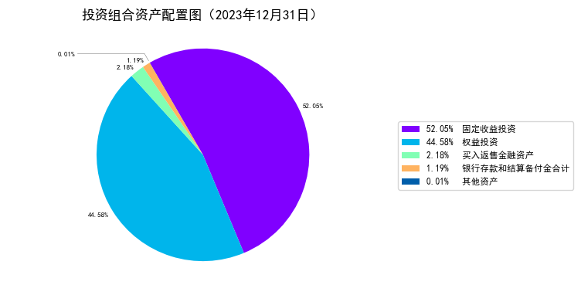

（三） 自基金合同生效以来/最近十年（孰短）基金每年的净值增长率及与同期业绩比较基准的比较图
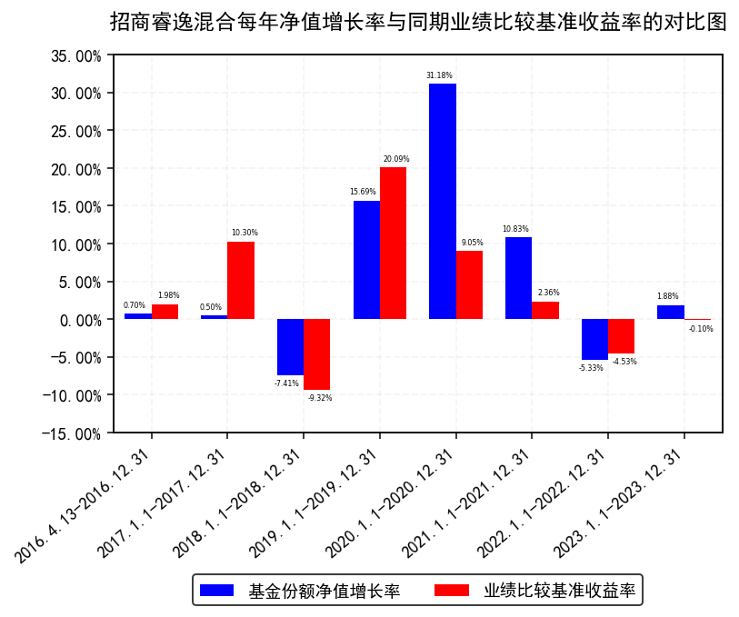
注：1.基金合同生效当年按实际期限计算，不按整个自然年度进行折算。
2.基金的过往业绩不代表未来表现。

三、投资本基金涉及的费用

（一） 基金销售相关费用
以下费用在申购/赎回基金过程中收取：
费用类型 | 份额（S）或金额（M）/持有期限（N） | 收费方式/费率 | 备注
申购费（前收费） | M< 100万元 | 1.5% | -
 | 100万元≤M< 200万元 | 1% | -
 | 200万元≤M< 500万元 | 0.6% | -
 | 500万元≤M | 每笔1000元 | -
赎回费 | N< 7天 | 1.5% | -
 | 7天≤ N< 30天 | 0.75% | -
 | 30天≤ N< 365天 | 0.5% | -
 | 365天≤ N< 730天 | 0.25% | -
 | 730天≤ N | 0% | -
注：基金管理人可以针对特定投资人（如养老金客户等）开展费率优惠活动，详见基金管理人发布的相关公告。

（二） 基金运作相关费用
以下费用将从基金资产中扣除：
费用类别 | 收费方式/年费率
管理费 | 1.20%
托管费 | 0.20%
销售服务费 | -
其他费用 | 1、《基金合同》生效后与基金相关的信息披露费用；  2、《基金合同》生效后与基金相关的会计师费、律师费、诉讼费和仲裁费；  3、基金份额持有人大会费用；  4、基金的证券、期货交易费用；  5、基金的银行汇划费用；  6、证券账户开户费用、银行账户维护费用；  7、按照国家有关规定和《基金合同》约定，可以在基金财产中列支的其他费用。
注：本基金交易证券、基金等产生的费用和税负，按实际发生额从基金资产扣除。

四、风险揭示与重要提示

（一） 风险揭示
本基金不提供任何保证。投资者可能损失投资本金。
投资有风险，投资者购买基金时应认真阅读本基金的《招募说明书》等销售文件。
一）本基金特定风险如下：
1、本基金作为混合型基金，在投资管理中股票、存托凭证投资比例不高于基金资产的50%，具有对股票市场的系统性风险，不能完全规避市场下跌的风险，在市场大幅上涨时也不能保证基金净值能够完全跟随或超越市场上涨幅度。
2、股指期货等金融衍生品投资风险
金融衍生品是一种金融合约，其价值取决于一种或多种基础资产或指数，其评价主要源自于对挂钩资产的价格与价格波动的预期。投资于衍生品需承受市场风险、信用风险、流动性风险、操作风险和法律风险等。由于衍生品通常具有杠杆效应，价格波动比标的工具更为剧烈，有时候比投资标的资产要承担更高的风险。并且由于衍生品定价相当复杂，不适当的估值有可能使基金资产面临损失风险。
股指期货采用保证金交易制度，由于保证金交易具有杠杆性，当出现不利行情时，股价指数微小的变动就可能会使投资者权益遭受较大损失。股指期货采用每日无负债结算制度，如果没有在规定的时间内补足保证金，按规定将被强制平仓，可能给投资带来重大损失。
3、中小企业私募债券投资风险
基金所投资的中小企业私募债券之债务人出现违约，或在交易过程中发生交收违约，或由于中小企业私募债券信用质量降低导致价格下降，可能造成基金财产损失。此外，受市场规模及交易活跃程度的影响，中小企业私募债券可能无法在同一价格水平上进行较大数量的买入或卖出，存在一定的流动性风险，从而对基金收益造成影响。
4、存托凭证的投资风险
本基金的投资范围包括存托凭证，可能面临存托凭证价格大幅波动甚至出现较大亏损的风险，以及与存托凭证发行机制相关的风险，包括存托凭证持有人与境外基础证券发行人的股东在法律地位、享有权利等方面存在差异可能引发的风险；存托凭证持有人在分红派息、行使表决权等方面的特殊安排可能引发的风险；存托协议自动约束存托凭证持有人的风险；因多地上市造成存托凭证价格差异以及波动的风险；存托凭证持有人权益被摊薄的风险；存托凭证退市的风险；已在境外上市的基础证券发行人，在持续信息披露监管方面与境内可能存在差异的风险；境内外法律制度、监管环境差异可能导致的其他风险。
5、债券回购风险
债券回购为提升基金组合收益提供了可能，但也存在一定的风险。例如：回购交易中，交易对手在回购到期时不能偿还全部或部分证券或价款，造成基金资产损失的风险；回购利率大于债券投资收益而导致的风险；由于回购操作导致投资总量放大，进而放大基金组合风险的风险；债券回购在对基金组合收益进行放大的同时，也放大了基金组合的波动性（标准差），基金组合的风险将会加大；回购比例越高，风险暴露程度也就越高，对基金净值造成损失的可能性也就越大。如发生债券回购交收违约，质押券可能面临被处置的风险，因处置价格、数量、时间等的不确定，可能会给基金资产造成损失。
二）本基金面临的其他风险如下：
1、证券市场风险，主要包括：（1）政策风险；（2）经济周期风险；（3）利率风险；（4）上市公司经营风险；（5）购买力风险；
2、流动性风险，主要包括：（1）基金申购、赎回安排；（2）拟投资市场、行业及资产的流动性风险评估；（3）巨额赎回情形下的流动性风险管理措施；（4）实施备用的流动性风险管理工具的情形、程序及对投资者的潜在影响；
3、信用风险；
4、管理风险；
5、本基金法律文件风险收益特征表述与销售机构基金风险评价可能不一致的风险；
6、其他风险，主要包括：（1）操作风险；（2）技术风险；（3）法律风险；（4）其他风险。
具体内容详见本基金《招募说明书》。

（二） 重要提示
中国证监会对本基金募集的注册，并不表明其对本基金的价值和收益作出实质性判断或保证，也不表明投资于本基金没有风险。
基金管理人依照恪尽职守、诚实信用、谨慎勤勉的原则管理和运用基金财产，但不保证基金一定盈利，也不保证最低收益。
基金投资者自依基金合同取得基金份额，即成为基金份额持有人和基金合同的当事人。
各方当事人同意，因《基金合同》而产生的或与《基金合同》有关的一切争议，如经友好协商未能解决的，应提交中国国际经济贸易仲裁委员会根据该会当时有效的仲裁规则进行仲裁，仲裁地点为北京，仲裁裁决是终局性的并对各方当事人具有约束力，仲裁费和律师费由败诉方承担。
基金产品资料概要信息发生重大变更的，基金管理人将在三个工作日内更新，其他信息发生变更的，基金管理人每年更新一次。因此，本文件内容相比基金的实际情况可能存在一定的滞后，如需及时、准确获取基金的相关信息，敬请同时关注基金管理人发布的相关临时公告等。

五、其他资料查询方式
以下资料详见基金管理人网站www.cmfchina.com客服电话：400-887-9555
● 《招商睿逸稳健配置混合型证券投资基金基金合同》、
《招商睿逸稳健配置混合型证券投资基金托管协议》、
《招商睿逸稳健配置混合型证券投资基金招募说明书》
● 定期报告，包括基金季度报告、中期报告和年度报告
● 基金份额净值
● 基金销售机构及联系方式
● 其他重要资料

六、其他情况说明
无

